Лабораторная работа №2
Командная оболочка ОС Windows, системные утилиты.

Из командной оболочки Windows вызвать следующие системные утилиты:
- cttune
- compmgmt.msc
- calc
- charmap
- control
- devmgmt.msc
- dxdiag
- eventvwr.msc
- fsmgmt.msc
- gpedit.msc
- lusrmgr.msc
- mstsc
- osk
- perfmon.msc
- regedit
- services.msc
- taskmgr

Для каждой утилиты в отчете описать ее функции, сделать соответствующие скриншоты, показать её работу, на сколько позволяют ваши права доступа.

CTTUNE

Утилита для редактирования настроек технологии ClearType, позволяющей отображать шрифты на экране чётче.

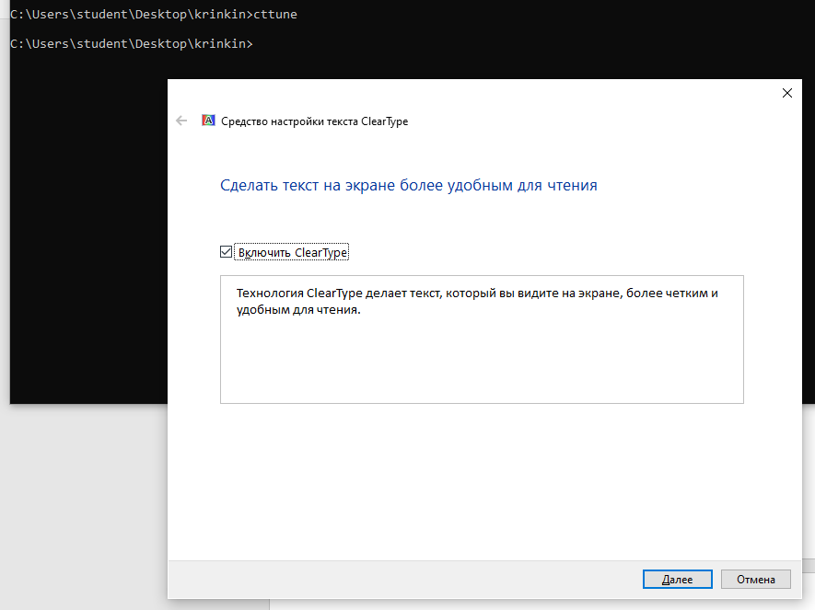
Здесь производится проверка максимальное ли разрешение установлено для текущего монитора.
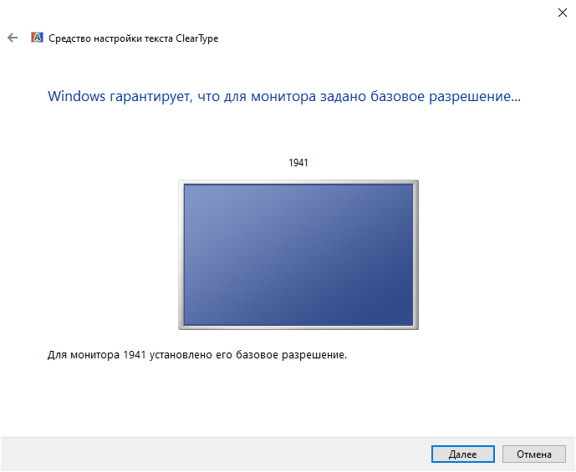

Далее приводятся несколько примеров текста, среди которых предлагается выбрать какой для пользователя выглядит чётче всего.
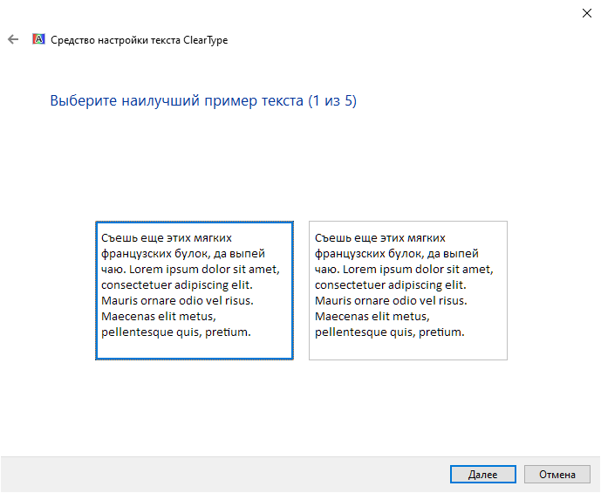

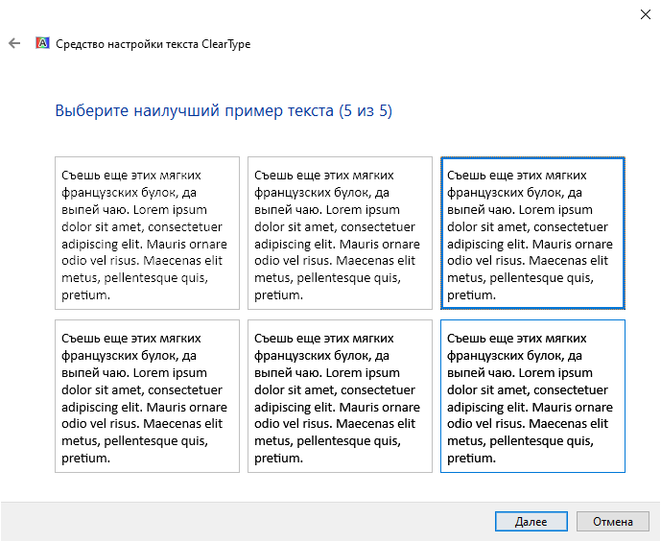
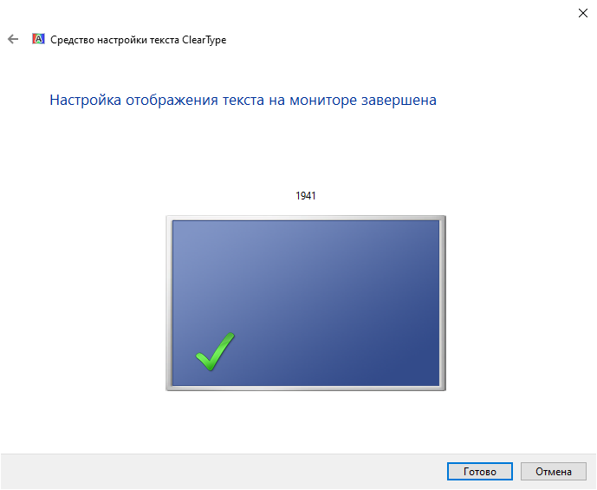

COMPMGMT.MSC

Утилита, содержащая в себе другие утилиты по управлению компьютером. Позволяет быстро получить доступ к таким утилитам как: диспетчер устройств, управление службами, системные ресурсы и некоторым другим.

Главное окно утилиты:

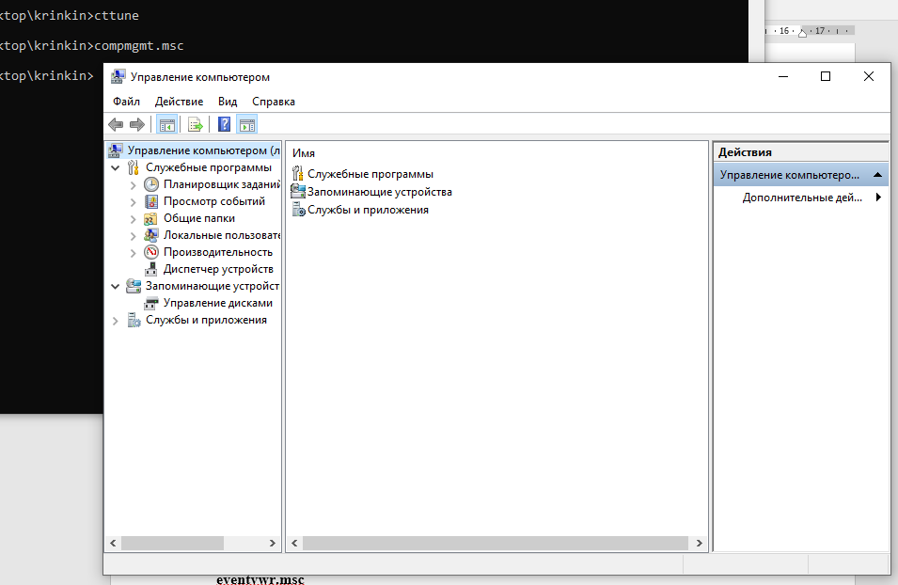

Управление службами:

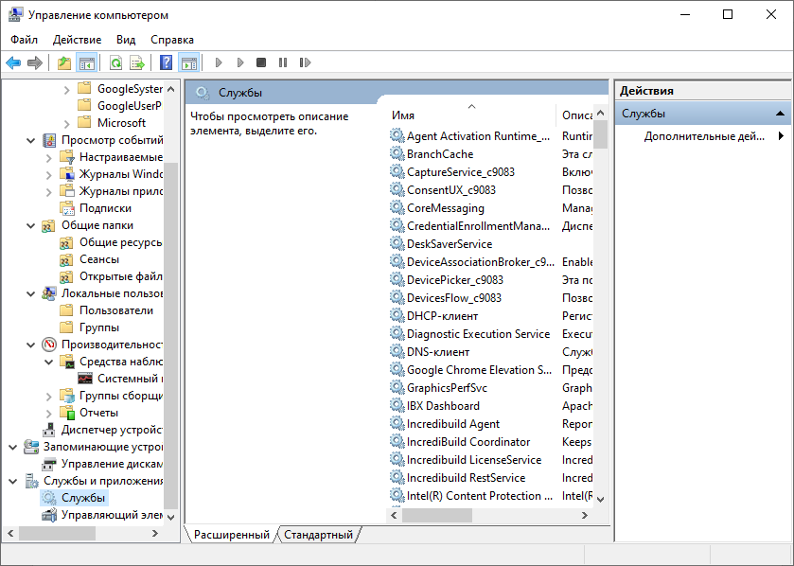

Диспетчер устройств:
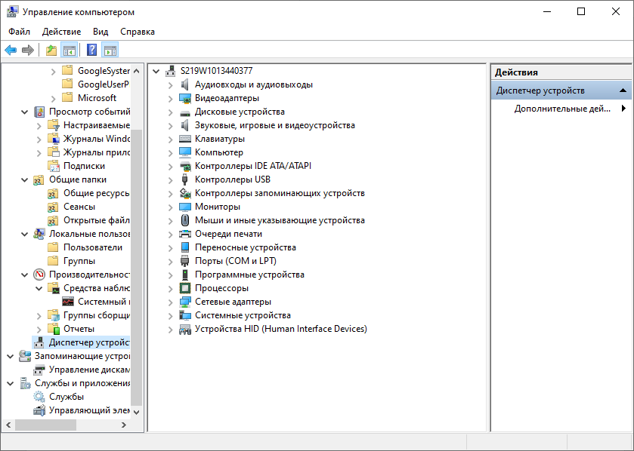

CALC

Калькулятор с несколькими режимами работы.

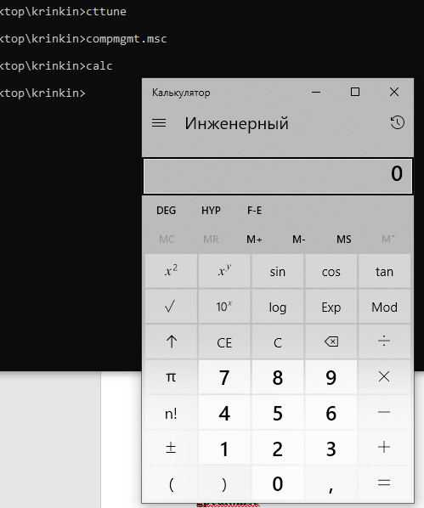

Обычный режим:
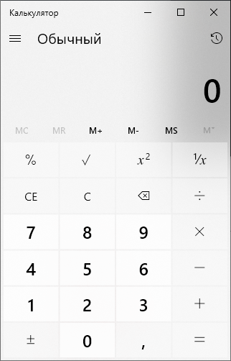
Режим программист:
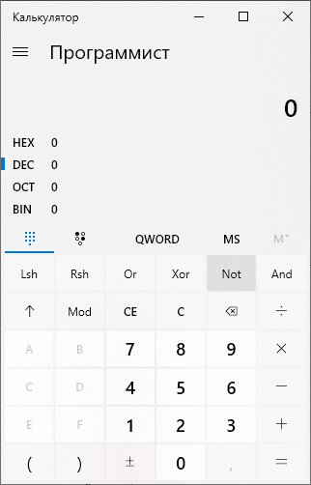

CHARMAP

Утилита для просмотра символов, поддерживаемых выбранным шрифтом. Имеется возможность искать необходимые символы юникода и копировать любой из них.
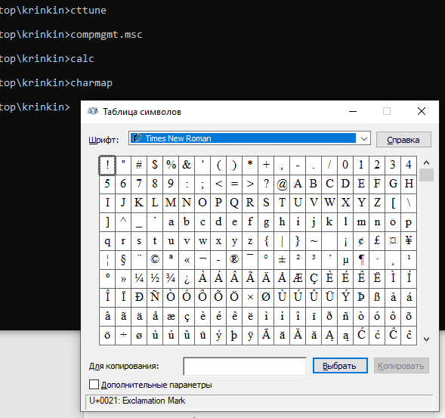
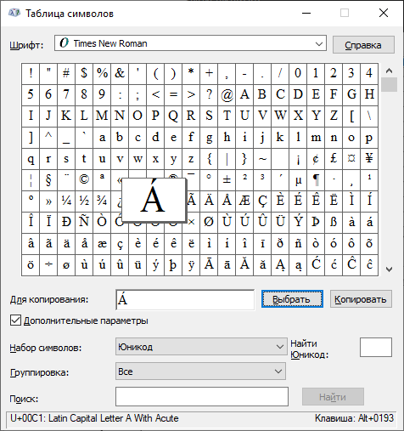

CONTROL

Панель управления содержит ссылки на все системные утилиты для управления компьютером. Здесь могут содержаться как стандартные утилиты, так и сторонние.

Отображение всего списка утилит:
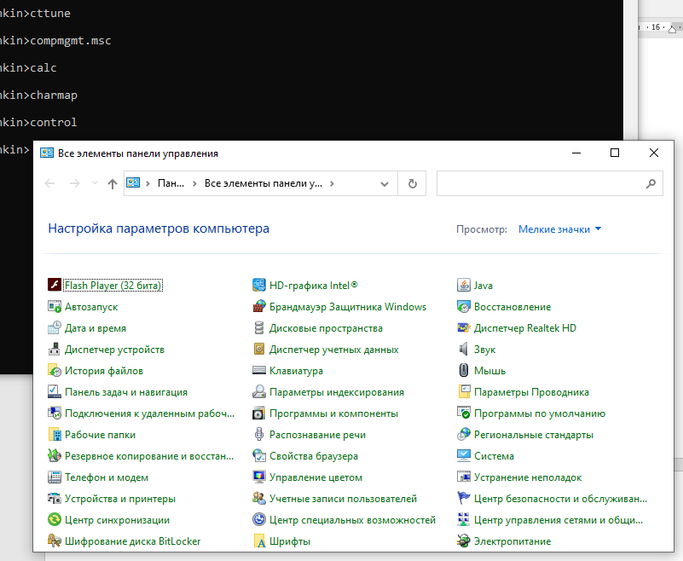

Отображение в виде категорий:

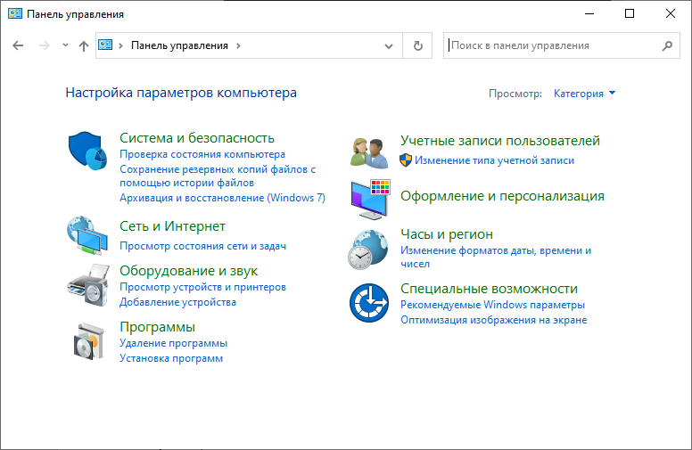

DEVMGMT.MSC

Диспетчер устройств – системная утилита для управления подключенными устройствами. Здесь можно просмотреть какие устройства подключены к машине, а также просмотреть их состояние и состояние их драйверов.

Для пользователя «студент» нет прав для управления устройствами:
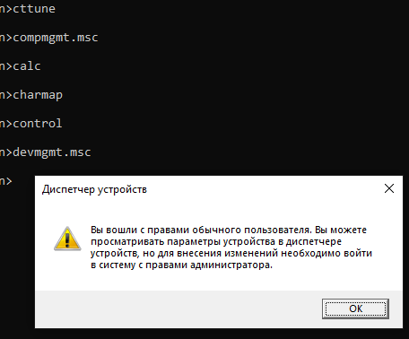

Отображение всех устройств:

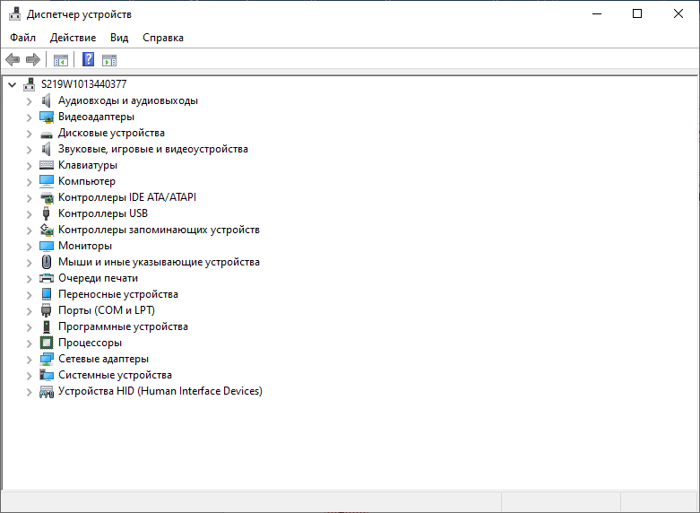

DXDIAG

Утилита для диагностики API для работы с устройствами ввода/вывода DirectX. Здесь отображается вся диагностическая информация о Direct3D (видео), DirectInput (устройства ввода), DirectSound (звук).

Вкладка сведений о системе:
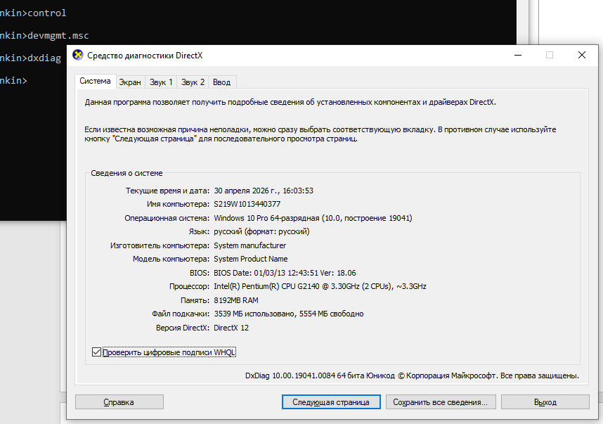

Вкладка о Direct3D:
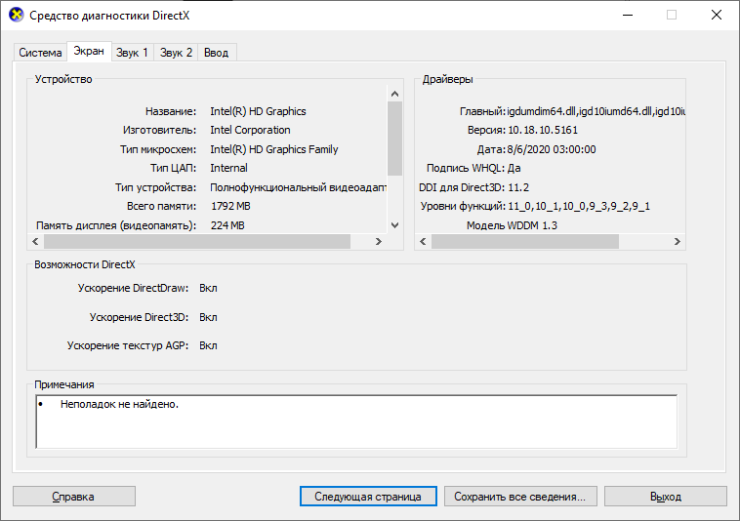

Сведения о DirectSound:
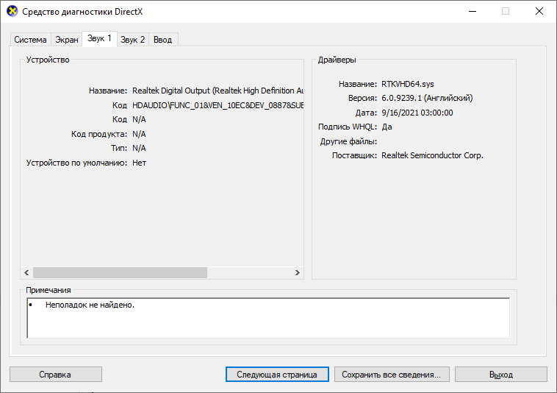

Сведения о DirectInput:
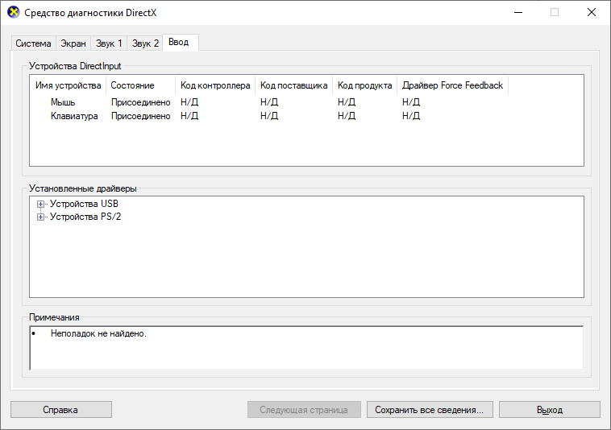

EVENTVWR.MSC

Утилита для просмотра всех событий ОС. Это могут быть ошибки, предупреждения или просто диалог. По всем событиям ведётся журнал и в любой момент можно получить к нему доступ для диагностики работы ОС или конкретной программы.
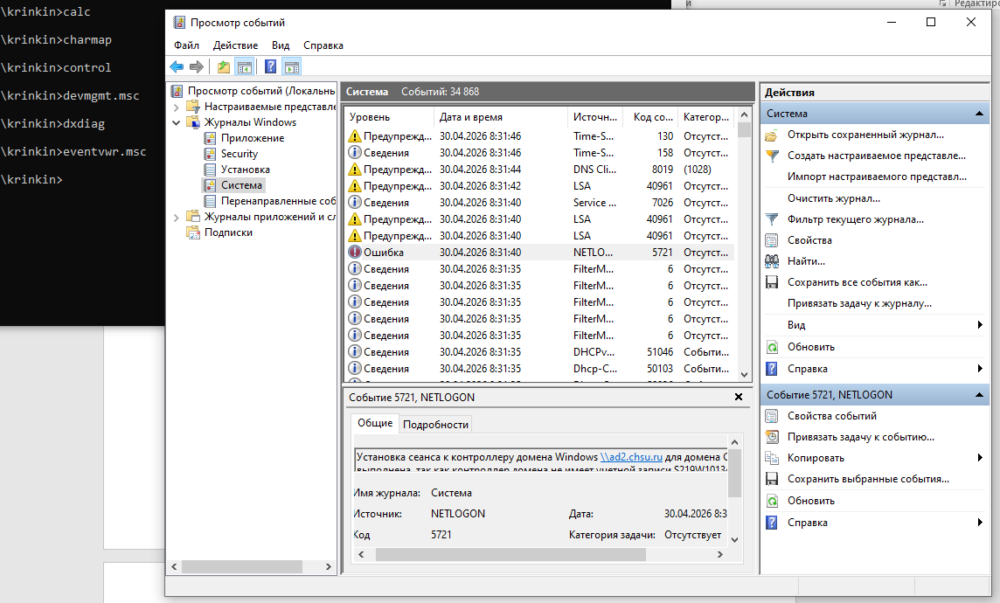

FSMGMT.MSC

Утилита для настройки папок с общим доступом (доступ нескольким пользователям).

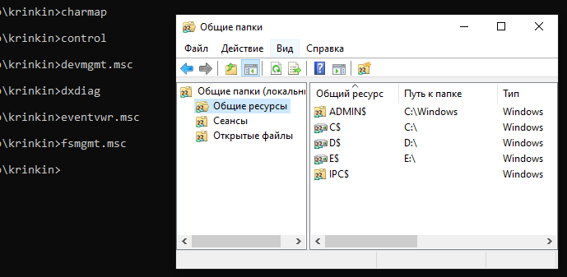

У пользователя «студент» нет прав на управление общим доступом:

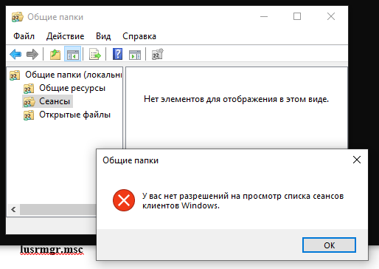
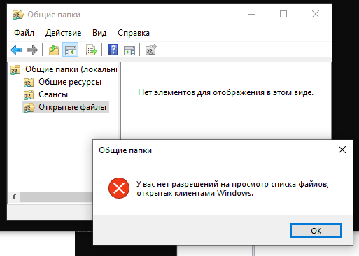

GPEDIT.MSC

Утилита для управления групповыми политиками. Отказано в доступе.

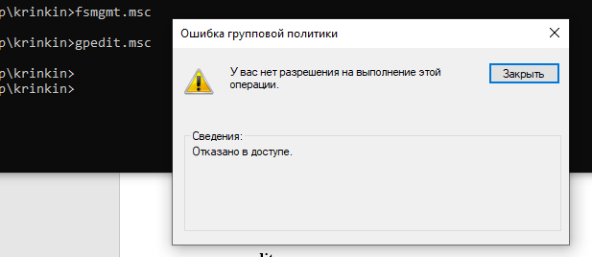

LUSRMGR.MSC

Утилита для управления пользователями и групами. Позволяет просмотреть список пользователей и групп, создать нового пользователя или группу, установить новый пароль, удалить пользователя или групу.

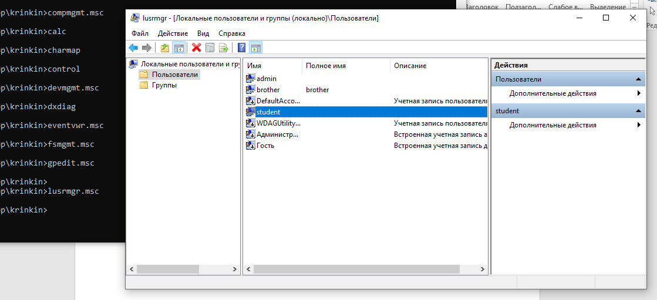

MSTSC

Утилита для подключения к удалённому рабочему столу (RDP). Позволяет авторизоваться к другой машине удалённо и управлять ею так, будто работа идёт с ней напрямую. При подключении можно настроить множество параметров: какие устройства текущей машины будут доступны удалённой, качество передачи видео, безопасность подключения.

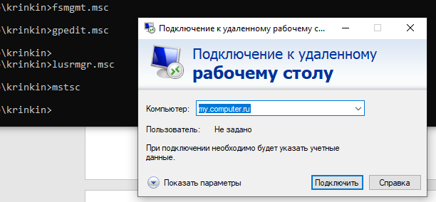
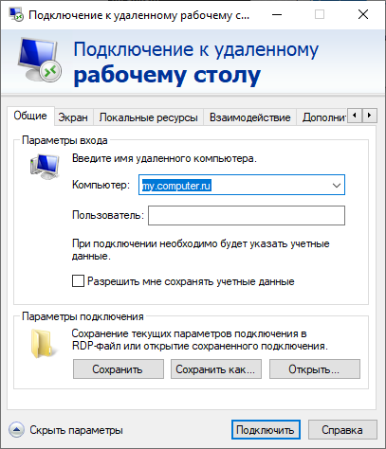
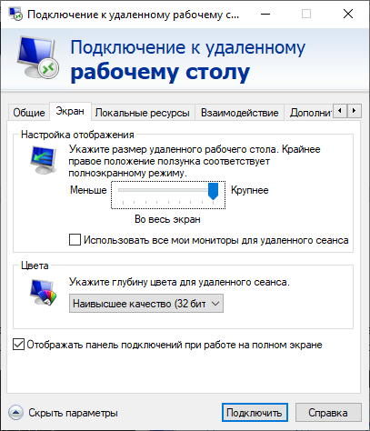
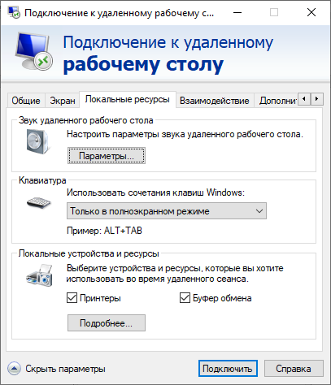
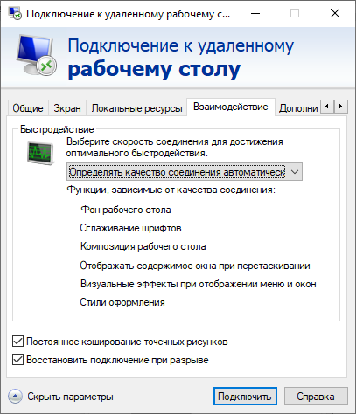
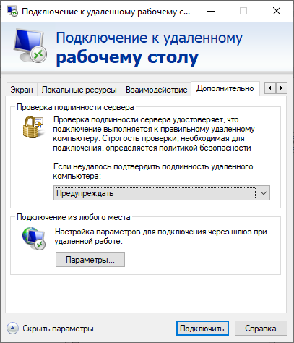

OSK

Экранная клавиатура позволяет вводить текст в тех случаях, когда клавиатура недоступна (например, когда она сломана, устройство имеет только сенсорный экран или, когда у человека всего одна рука).

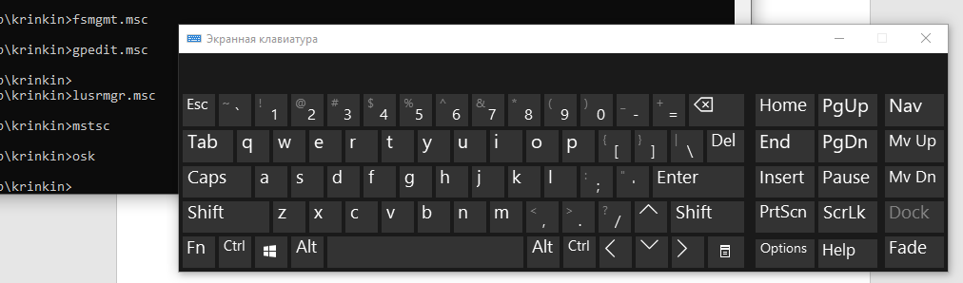

Имеется возможность переключения раскладки:

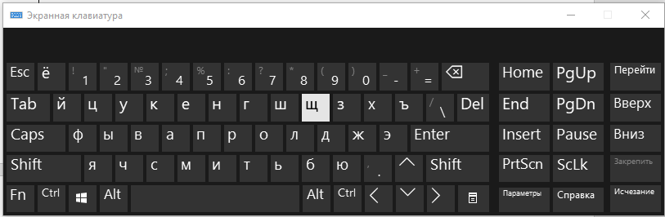

PERFMON.MSC

Утилита предоставляющая максимально полную диагностическую информацию о системе.

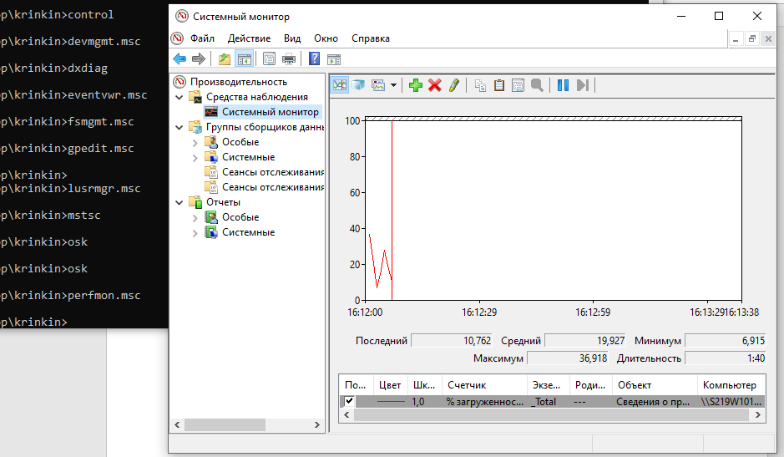

Здесь есть статистика буквально до байтов:
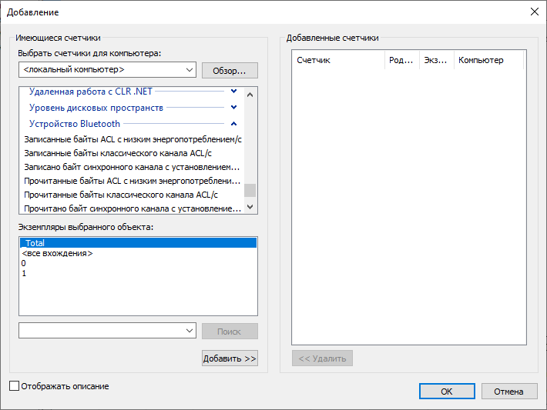

REGEDIT

Редактор реестра – утилита для управления реестром. Реестр Windows – древовидное хранилище всех параметров ОС.

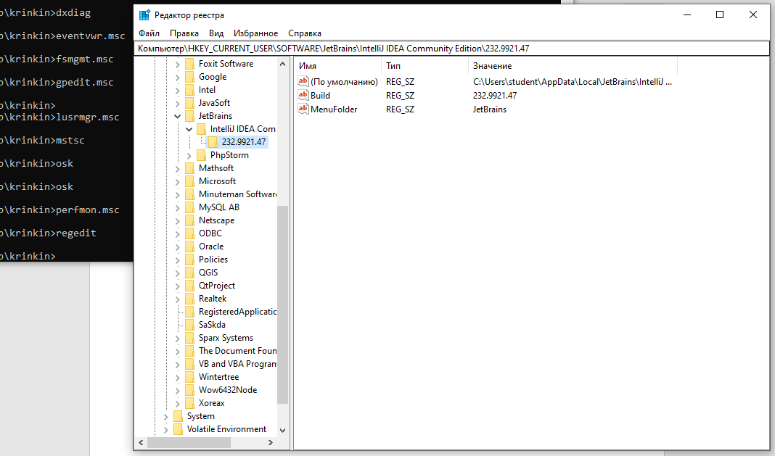

SERVICES.MSC

Утилита для управления службами. Служба – фоновые процессы в Windows. Здесь можно запускать новые службы, изменять правила их запуска и время их работы, а также завершать или отключать их.
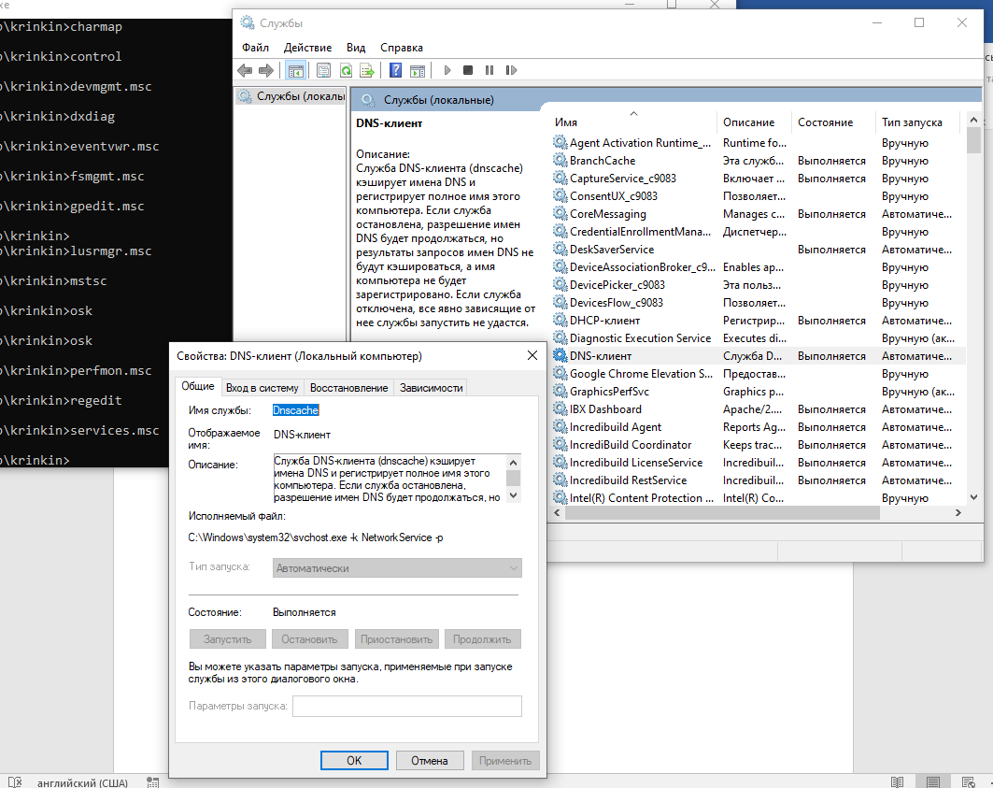

TASKMGR

Диспетчер задач – утилита для управления активными программами и их потоками.

На главной странице отображается список программ и статистика потребляемых ими ресурсов.

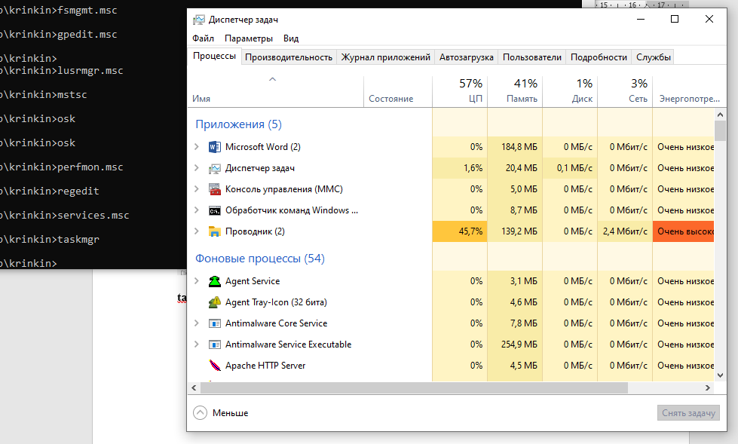

Во вкладке «Производительность» отображается статистика по использованию ресурсов машины. В отличие от «Системный монитор» здесь отображается не такая подробная статистика.

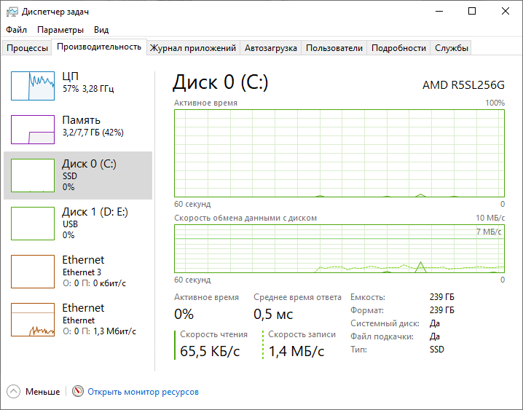

Во вкладке «Журнал приложений» отображается суммарная статистика по использованию ресурсов машины приложениями за определённый промежуток времени.

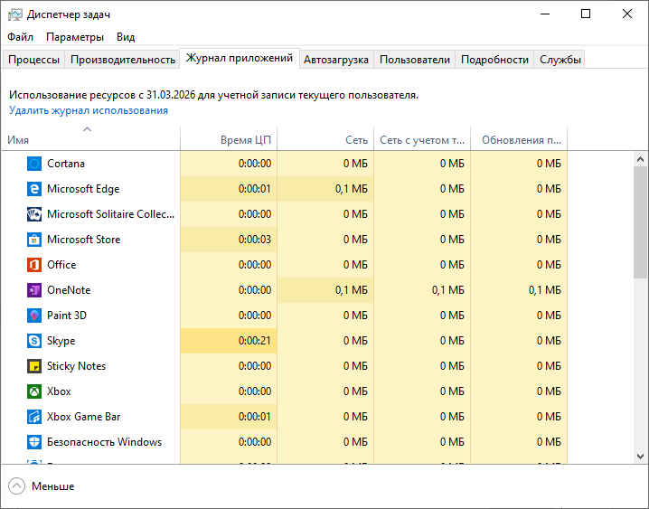

Во вкладке «Автозагрузка» отображаются те программы, которые будут автоматически запущены при входе пользователя в систему.
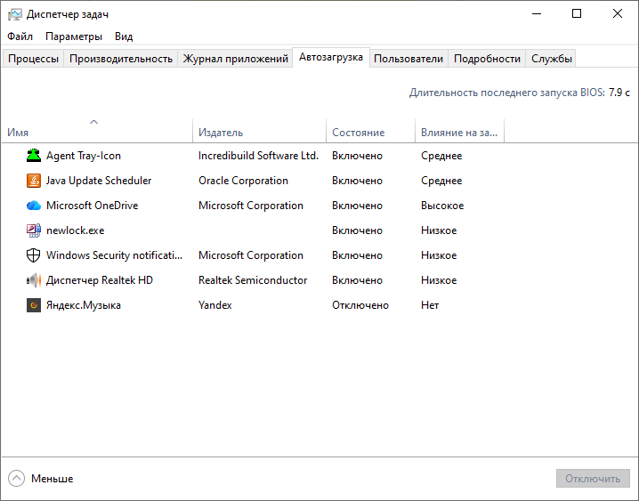

Во вкладке «Пользователи» отображаются программы, запущенные конкретным пользователем:

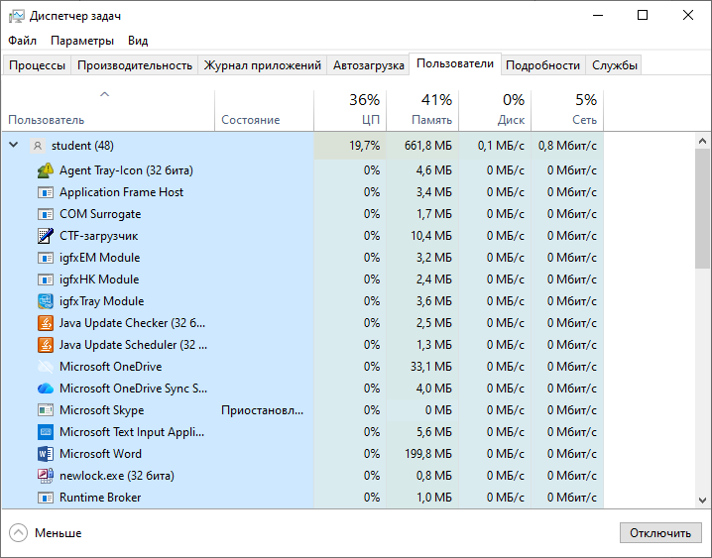

Во вкладке «Подробности» отображается информация обо всех процессах, запущенных на машине.
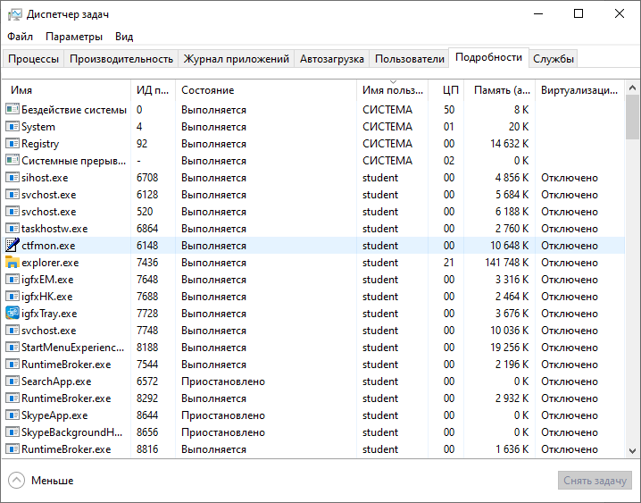

Во вкладке службы дублируется информация по службам ОС:

